1. 打开8UFTP或者FileZilla，两者其中之一
2. “快速连接”下拉三角选杜老师的服务器
3. 左边“本地站点”这块选到自己的“桌面”如图：

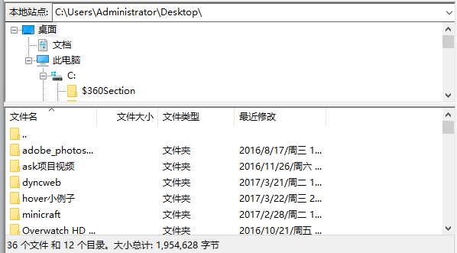

1. 右边远程站点按照“public_html/h6/tutor”的路径顺序可以找到一个lantern的安装包。如图：

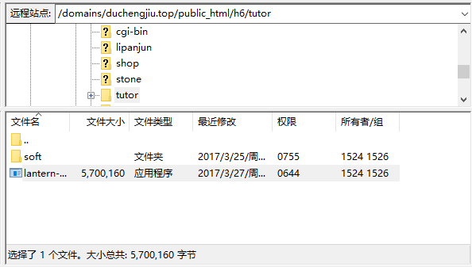

1. 在安装包上右击，选择（FileZilla里是“下载”，可能8UFTP里是“Download”）
2. 在桌面上会有lantern的安装包，双击安装即可